**МИНИСТЕРСТВО НАУКИ И ВЫСШЕГО ОБРАЗОВАНИЯ РОССИЙСКОЙ ФЕДЕРАЦИИ**

Федеральное государственное бюджетное образовательное учреждение

высшего образования

**«Сибирский государственный университет науки и технологий**

**имени академика М.Ф. Решетнева»**

Институт инженерной экономики

Кафедра информационно-экономических систем

ОТЧЕТ ПО ЛАБОРАТОРНОЙ РАБОТЕ №7

**«**Проектирование диаграммы компонентов разрабатываемого приложения»

Преподаватель _________ А.К. Овсянкин

подпись, дата инициалы, фамилия

Обучающийся БПЦ22-01 223419014 ________ Г. Л. Никитин

номер группы, зачетной книжки подпись, дата инициалы, фамилия

Красноярск 2024

**Цель**: создать диаграмму компонентов продажи недвижимости для разрабатываемого приложения.

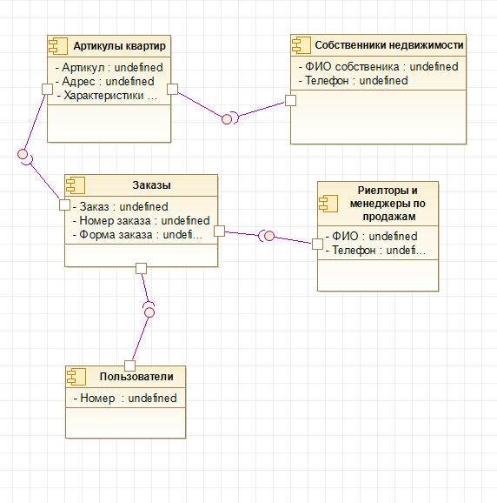

Рисунок 1 – Диаграмма компонентов